¿Están preparados para conocer qué son las memorias y cuáles existen?

La memoria es la capacidad que tenemos para almacenar y procesar información

La memoria esa dividida en dos partes

1. 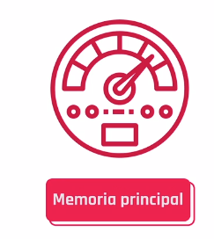**Memoria principal:** donde se prioriza la velocidad sobre el almacenamiento.
2. **Memoria secundaria:** donde lo más importante es la capacidad de almacenamiento



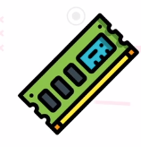RAM

Siempre que el microprocesador desea ejecutar una operación 1 debe cargarla a la memoria principal ósea memoria RAM, todos estos datos están alojados de manera temporal hasta que el procesador lo haya ejecutado

La energía eléctrica juega un papel fundamental en la memoria principal ósea que si pierde energía todo lo que no se ha guardado en la memoria secundaria se perderá.

Dentro de la memoria principal existe otro tipo de memoria llamada cache y la más veloz, pero tiene muy poca capacidad de almacenamiento, memoria secundaria es de almacenar información de forma no volátil ósea que si no haya energía la información sigue existiendo y no se pierda

La memoria secundaria es el conjunto de dispositivos que hacen que no se pierda.

Para guardar información existen 3 tipos de tecnología:

1. Magnética:más popular la del disco duro o HDD
2. Óptica: DVD,CD, BLUE-RAY
3. Estado solido: Pendrive SDD

**Tipos de memoria**

|  |  |
| --- | --- |
| **Memoria principal** | **Memoria secundaria** |
|  |  |
|  |  |
|  |  |
|  |  |
|  |  |
|  |  |
|  |  |

TIPOS DE MEMORIA RAM

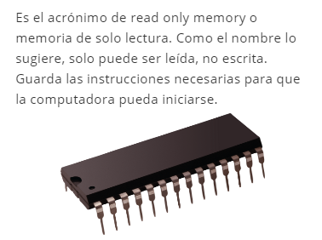ROM

Cache

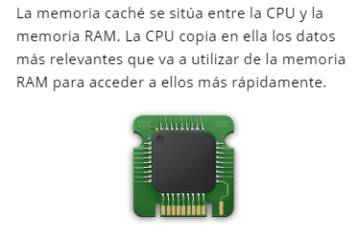

**Tipos de memoria secundaria**

Dispositivos

**Dispositivos magnéticos**

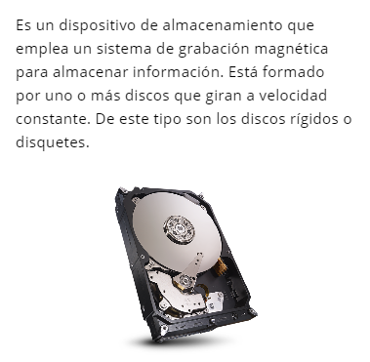

**Dispositivos de estado solido**

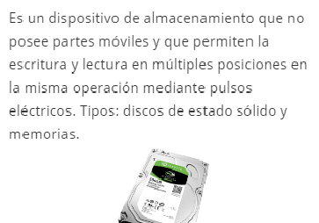

**Dispositivos ópticos**



**LA MEMORIA RAM**

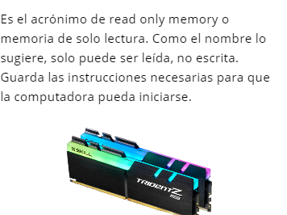

**Que es un slot**

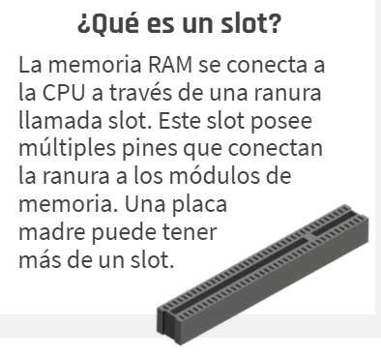

**¿Cómo puede acceder**

**la CPU a la memoria RAM?**

La CPU puede acceder a la memoria RAM a través del

|  |
| --- |
| **Single channel** |
| Para el acceso a la información en la RAM se utiliza una única señal a un ancho de banda y frecuencia determinada. |
| |  | | --- | | **Dual channel** | | Permite el acceso simultáneo a dos módulos de memoria. Para ello, todos los módulos de memoria deben tener la misma capacidad, velocidad, frecuencia, latencia y fabricante | |
|  |

**Características de las memorias RAM**



|  |
| --- |
| **Velocidad** |
| Las computadoras electrónicas digitales no tenían sistema operativo. Los programas, por lo regular, manejaban un bit a la vez, en columnas de switchs mecánicos. Los programas de lenguaje máquina manejaban tarjetas perforadas. |
|  |
| **Capacidad** |
| Es la cantidad de datos que se pueden almacenar en una RAM. La capacidad se mide en gigabytes (GB). |
| **Latencia** |
| Es la cantidad de ciclos de reloj que transcurren entre una petición y su respuesta. |
| **Voltaje** |
| El voltaje hace referencia a la energía consumida por el módulo de RAM. |
| **Dual channel: ¿Cómo se mide la velocidad y la capacidad en las memorias?** | |
| Las velocidades se suman **>** Si la velocidad de cada módulo es de 1600 Mhz, la velocidad total será de 3200 Mhz.  La capacidad se suma **>** Si cada módulo tiene una capacidad de 8 GB, la capacidad total será de 16 GB. | |

|  |
| --- |
| **¿Cómo afecta la latencia al tiempo total de ejecución de una tarea?** |
| Comparemos la velocidad de acceso a distintos componentes al tiempo humano y a la distancia.   |  |  |  |  | | --- | --- | --- | --- | | **Acción de la computadora** | **Latencia** | **Tiempo humano** | **Distancia** | | CPU 3Ghz | 0,3 nanosegundos | 1 segundo | 10 centímetros | | Caché L1 | 0,9 nanosegundos | 3 segundos | 30 centímetros | | Caché L2 | 2,8 nanosegundos | 9 segundos | 85 centímetros | | Caché L3 | 12,9 nanosegundos | 43 segundos | 4 metros | | RAM | 70 - 100 nanosegundos | 3,5 a 5,5 minutos | 20 a 30 metros | | SSD (disco sólido) | 7-150 microsegundos | 2h a 2 días | 2 a 45 kilómetros | | Disco rígido | 1-10 milisegundos | 11 días a 4 meses | 304 a 3000 kilómetros | | Internet de San Francisco a Australia | 183 milisegundos | 6 años | 24 veces la distancia a la Luna. | | Reboot sistema completo | 90 segundos | 3 milenios | 2 veces la distancia a Marte | |

Unidades de Medida

¿La información que almacenamos en la computadora ocupa espacio?

¡Por supuesto! ¡Todo es medible!

Desde la cantidad de lluvia que cae hasta la temperatura que sentimos puede medirse. Así también, todo dispositivo de almacenamiento o incluso la memoria principal de la computadora tiene cierto tamaño.

Una fotografía o un vídeo, físicamente, se almacenan en algún lugar, por ejemplo, en la tarjeta de memoria SD de nuestros teléfonos, tabletas o en el disco duro de la computadora.

Si analizamos el caso de la imagen, podemos ver que entre sus propiedades hay un número interesante que aparece allí:

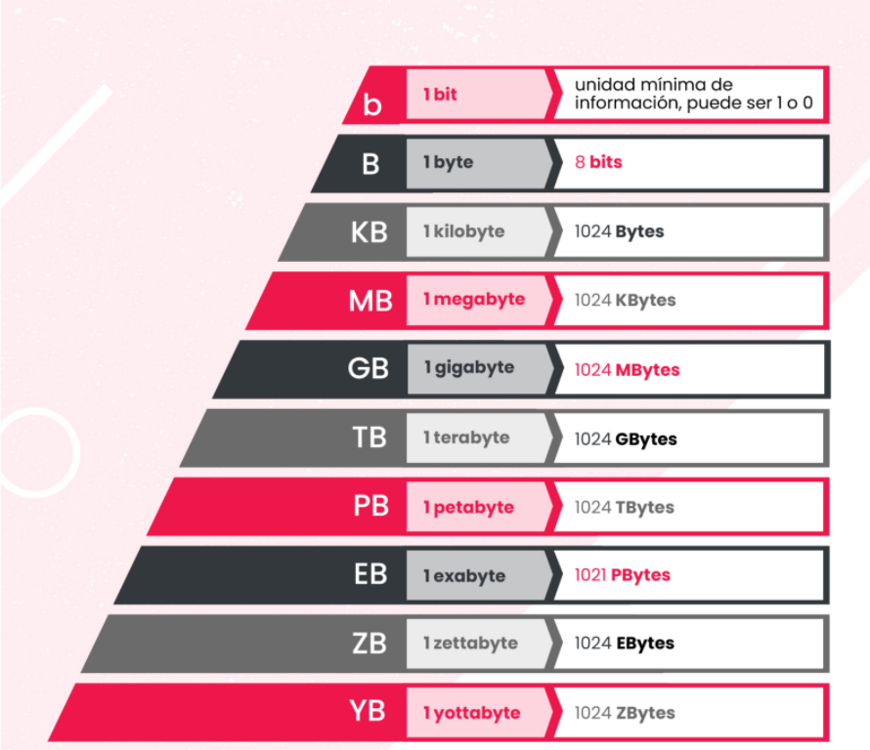

Podemos ver que todos los píxeles y toda la información de la imagen, ocupan 16,8 kilobytes. Hay muchos archivos, particularmente los de vídeo, que ocupan muchos gigabytes de espacio. Un vídeo de buena definición, grabado desde un celular, de aproximadamente una hora, ocupa aproximadamente 2 gigabytes con alta definición. Siempre deberemos tener en cuenta el tamaño que ocupan nuestros archivos porque las capacidades de almacenamiento son limitadas.

Memoria Principal

¿Qué es la RAM?

RAM es el acrónimo de random access memory (memoria de acceso aleatorio). La información almacenada en este tipo de memoria se pierde cuando se desconecta la alimentación del PC o del portátil. Se conoce generalmente como memoria principal o memoria temporal o volátil del sistema informático. Es el lugar donde se almacenan temporalmente tanto los datos como los programas que la CPU está procesando, o va a procesar, en un determinado momento.

**Video**

Se preguntaron alguna vez porque existen tantas memorias

Para que sirven cual es la memoria principal

Ejemplo

Imaginemos que una computadora es un restaurante allí el chef es el procesador y los comensales son las otras partes que componen la computadora

Como los comensales están haciendo constantemente pedidos el chef no puede solo necesita un mesero que atienda los comensales óseas una memoria RAM es la memoria de acceso aleatorio y forma parte de la memoria principal, es un circuito integrado que almacena los datos, programas e información mientras la usamos y cuando la dejamos de usar pasa a una memoria secundaria liberando el espacio que ha ocupado, esta memoria al ser aleatoria puede saber dónde están los datos y acceder a ellos ósea el mesero no recorre todas las mesas continuamente si no que se dirige el mesero es volátil (RAM) funcionas con electricidad cada vez que se apaga pierde toda la información que tiene y al reiniciar comienza desde cero, si las computadoras no tuvieran este mesero (RAM) todas estas funciones las aria la memoria secundaria lo que haría que el restaurante fuera más lento.

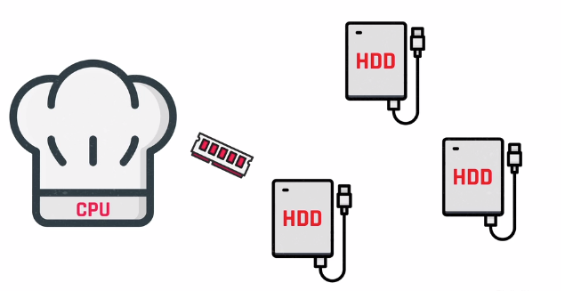

Porque el proceso con la memoria RAM es tan veloz

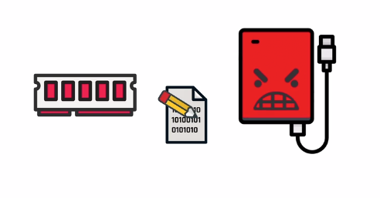

Atreves de los buses envían datos en binario los cuales se transmiten con una cierta frecuencia

**¿Cada cuánto tenemos un mensaje?**

**Cada cuanto nuestra RAM tendría que revisar si tiene un mensaje en los buses?**

El que marca el ritmo es un componente electrónico llamado reloj que le dice a la RAM cada cuanto se envían los datos es lo contrario del procesador y la llamamos SDRAM.

CUANDO CONSTANTEMENTE LE SOLICITAMOS A LA RAM ES MISMO TIPO DE FUNCIONES la información se alacena en una memoria intermedia llamada cache

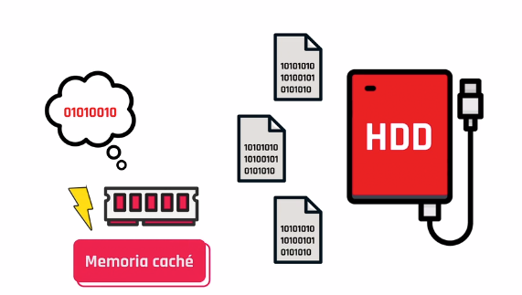

Y la información se guarda en niveles de la cache

L1

L2

L3

L4

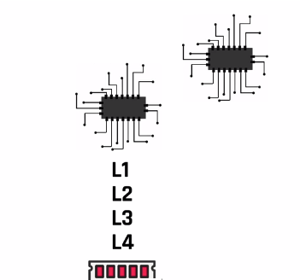

Cada uno de los niveles es más grande que el anterior y pueden o no guardar la información del nivel anterior esto quiere decir que el procesador cuando necesita información empieza a buscar en las memorias más cercanas que tenga y si no lo hace buscara en la memoria RAM

¿PORQUE SI LA MEMORIA CACHE ES MAS RAPIDA QUE LA RAM PORQUE NO PODEMOS HACER UNA MEMORIA MAS GIGANTE?

Es porque las memorias caches son demasiado costosas para fabricar y entre más veloces sean más costosas de producir también dentro del procesador la información se carga en unas celdas muy diminutas y la unión de estas forman un registro

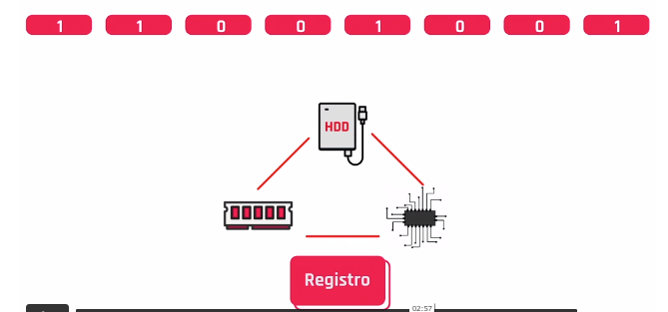

El cuál es el primer y más pequeño paso en el eslabón de las memorias y la información su velocidad es demasiado alta pero su capacidad de almacenamiento es pequeño

La comunicación entre todo esto es lo que condiciona el rendimiento

¿Qué sucede cuando una de las memorias o componentes frena el rendimiento de la computadora?

Se produce un cuello de botella por ejemplo en el restaurante tenemos 10 meseros y 7 se va de vacaciones los tres que quedan van a tener que hacer las funciones de los demás

REGISTROS MEMORIAS Y CACHES

lo que realmente desato la capacidad de la computadora programable fue l invecion de las memorias

Registros de la CPU

Un registro es una memoria de muy alta velocidad, que se utiliza en los procesadores para acceder a información importante de manera rápida. La CPU tiene 5 registros.

1. PC.program counter
2. IR.instucciones register
3. MAR.memory address register
4. MDR:Memory data register
5. Accumulator

La cache de la CPU

Es un apoyo importante para el procesador que se divide en un total de tres niveles generales al que podemos sumar un cuarto que no resulta nada común.

La diferenciación entre memoria cache L1, L2 Y L3 obedecen a un orden de jerarquía establecido por cercanía al procesador, velocidad y capacidad.

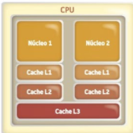

FPM (fast page mode) RAM

El modelo de página rápida es un tipo de memoria RAM que espera durante todo el proceso de localización de un bit de datos por columna y fila; y luego lee el bit antes de comenzar con el siguiente. La velocidad máxima de transferencia es de uno 176 Mbps

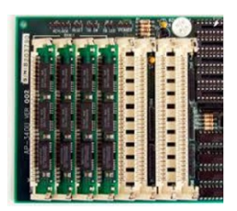

SDR (single data rate) RAM

La memoria RAM SDR es una forma complete de memoria de acceso dinámico sincrónico. Tiene tiempos de acceso de entre 25 y 10ns (nanosegundos) y están en módulos DIMM (modulo de memoria dual en línea) de 168 contactos.

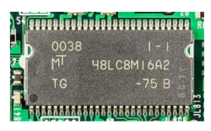

R (Rambus) DRAM

La memoria dinámica de acceso aleatorio rambus es una forma completa de RDRAM. Este tipo de chips de RAM funciona en paralelo, lo que permite alcanzar una velocidad de datos de 800 MHz 0 1.600 Mbps. Genera mucho más calor al funcionar a tan altas velocidades.

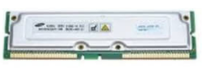

V (Video) RAM

Es la memoria RAM optimizada para adaptadores de video. Tiene dos puertos para que los datos de video puedan escribirse al mismo tiempo que el adaptador de video lee regularmente la memoria para refrescar la pantalla actual del monitor.

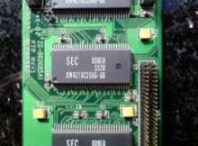

EDO(extended data output) RAM

Su sigla significa en castellano salida de datos extendida. No espera a que finalice el procesamiento del primer bit para continuar con el siguiente. En cuanto se localiza la dirección del primer bit, la EDO RAM comienza a buscar el siguiente.

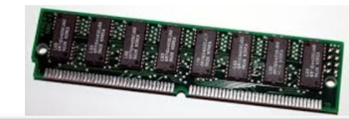

DDR RAM

Lanza en el 2000, aunque no empezó a usarse hasta casi 2002. Operaba a 2.5V y 2.6V y su densidad máxima era 128 Mb (por lo que no había módulos con más de 1 GB) con una velocidad de 266 MT/s (100-200-MHz)

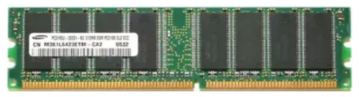

DDR2 RAM

Lanzada hacia 2004, funcionaba a un voltaje de 1.8 voltios, un 28% menos que DDR. Se doblo su densidad máxima hasta los 256 Mb (2BG por modulo).

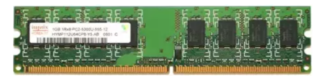Lógicamente la velocidad máxima también se multiplico, llegando a 533 Mhz

DDR3 RAM

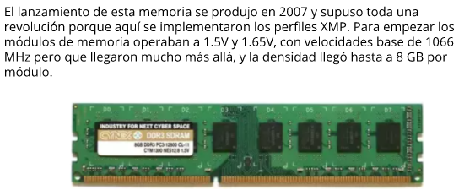

DDR4 RAM

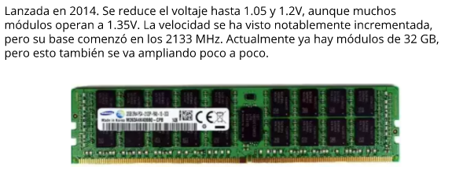

DDR5 RAM

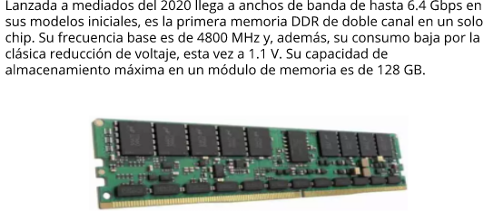

VIDEO

La memoria de la computadora se divide en dos

Memoria secundaria y memoria principal

¿Cómo funciona la memoria de la computadora?

Bit (unidad de información) es la mínima unidad de información donde se puede guardar un dato y como su nombre lo indica solo puede aceptar dos valores 1 y 0 y se pueden agrupar en estructuras de 8 celdas



Conocidas como byte que constituyen una unidad direcionable de memoria

Como lo dijimos antes la memoria se divide en principal y en secundaria esta última es la más lenta pero la más segura, antes la memoria segundaria se le llamaba rom porque su función era de contener información que no se podía modificar ósea solo contenía archivos de lectura, hoy en día por la tecnología se sigue trabajando sobre ese mismo concepto, pero con el avance de que se puede borrar y sobre escribir.

Usar la memoria secundaria a menos que sea necesario.

Dentro de la tecnología secundaria existen 3 tipos de tecnología que nos permiten guardar información a largo plazo magnética, óptica y sólida.

**En los almacenamientos magnéticos:** los datos se guardan en un patrón magnético**,** en un disco giratorio el cual está cubierto por una membrana magnética, son las más baratas de construir, pero los más lentos.

**Memoria de tipo solido:** esta memoria trabaja atreves de transcriptores que atrapan y eliminan cargas eléctricas dentro de su estructura, son las más veloces pero las más costosas de fabricar.

**Sistema numérico**

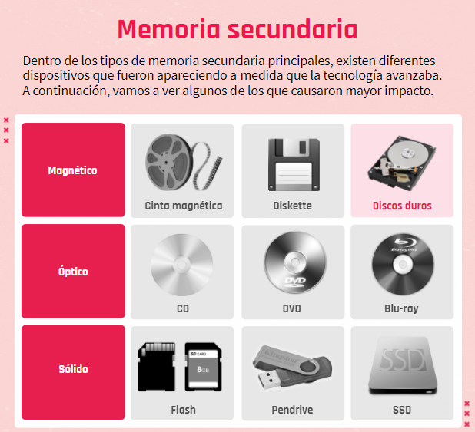

**Almacenamiento de datos**

Que es un sistema numérico el sistema de numeración es un conjunto de símbolos y reglas de generación que permite construir todos los números validos del sistema

**Tipos de sistemas numéricos**

Dentro del sistema numérico se pueden hacer dos grandes divisiones:

* Sistema numérico no posicional
* Sistema numérico posicional

**Sistema numérico no posicional:**

Son aquellos en los cual el valor de los símbolos que componen el sistema es fijo, por ejemplo, el sistema romano

**Sistema numérico posicional**

Son aquellos que el valor del símbolo depende del valor que les ha asignado y de la posición que ocupa el símbolo

**Que es un digito**

Se define como digito a cada uno de los símbolos diferentes que constituyen el sistema de numeración

**Base y digito**

Definimos como base del sistema de numeración a la cantidad de dígitos que lo conforman

Ejemplo: este sistema está formado por diez símbolos, los dígitos del 0 al 9. Por lo tanto, estaremos frente a una base 10

una vez agotada la cantidad de dígitos que forman al sistema de numeración, las cantidades mayores a la base se obtienen combinación en forma adecuada los diferentes dígitos del sistema. Esto hace que cada uno de los dígitos adopte distintos valores según la posición que ocupe.



7856= 7000+800+50+6

3434= 3000 +4000+ 30+4